12- MA’RUZA

Payvand ustunlari

Reja

12.1. Ustunlarni ko‘ndalang kesimi turlari
12.2. Turli ko‘rinishda yuklangan ustunlarni mustaxkamligi va barqarorligi
12.3. Ustunlarni biriktiruvchi elementlar

12.1. Ustunlarni ko'rib chiqish kesimi turlari
Ustunlarni ko'rib chiqish kesimi turlicha shaklga ega bo'lish. U ekstrensiyatning rejalashtirilishi, ishlashni mavjudligiga, ustunning uzunligiga, tayanch yashash konstruktoriga, ob'ektiv umumiy kompanovkasiga bog'liq. Siqilgan elementlar faqatgini qurishda davom etmasdan, balki tartibda ishlashishi kerak edi. Buning uchun siqilgan elementlarni ko'rib chiqishda kesimi iloji boricha barcha sharoitlarda ishlash katta qattiqlikka ega bo'lishi kerak. Unchalik katta davom etmagan ko'rib chiqilgan sharoitda burchakka kesimiga ega bo'lgan ustun ustunlarni boshqarish (12.1.a rasm). Ammo ular kam qattiqlikka ega bo'lgan va operatsiyaga qisqa elementlarda javoblaniladi. 12.1.b rasmda tartiblangan kesimlar, qattiqlikka qarab maqbul, lekin ularni boshqarish va katta miqdordagi payvandlash ishlari bilan bog'lash. 12.1, g rasmda ifodalangan kesim eng pasayishi [1].
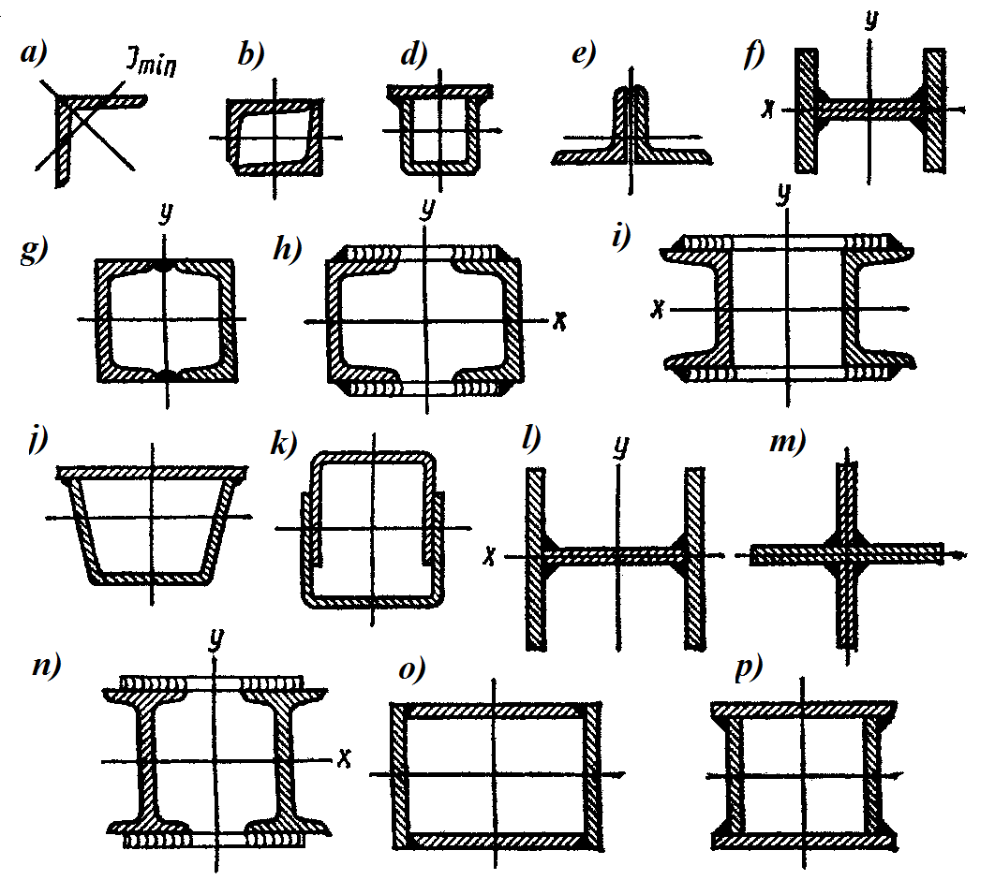

12.1-rasm. Siqilgan elementlarining ko‘ndalang kesimi

Element uzunligi bo‘yicha burchaklarni o‘zaro qistirma bilan birlashtiriladi. Yengil yuklanish ostidagi ustunlar uchun va bukilgan qalinligi 1-6mm bo‘lgan po‘latlardan (12.1,d, rasm) yoysimon yoki kontakt nuqtali payvand bilan amalga oshirilgan ustunlarni qo‘llash maqsadga muvofiq; Bir qancha yuz kN gacha ko‘ndalang kuchlanishda ishlaydigan ustunlarni tayyorlash uchun N-shakldagi ikkitavrli profillar (12.1, f rasm) qo‘llaniladi, ular ko‘pgina hollarda anchagina maqbul. Ayrim hollarda ustunlar uchun keng yo‘qchali ikkitavrlilar foydalaniladi. Ochilgan shvellerli profillarni (12.1,h, i rasm) eng kam maydonda birmuncha inersiya momentini olish uchun qo‘llaniladi [2].
Quvursimon profillar (12.1, g, 4, k rasm) ba’zi hollarda stapinada foydalaniladi. kN ning tashkil qiladigan ko‘ndalang kuchlanishda ishlaydigan ustunlari maqbul konstruksiyasi, (12.1, n rasmda) keltirilgan yopiq kesimlar (13.1.0, p) turlicha rom va stapinalar konstruksiyalarni ishlashda foydali. Siqilgan elementlarda ayrim hollarda butun cho‘zilgan va payvandlangan quvurlarni qo‘llaniladi.

12.2. Turli ko‘rinishda yuklangan ustunlarni ustaxkamligi va barqarorligi

Markazdan yuklangan yaxlit ko‘ndalang kesimga ega ustunlarning mustahkamligi va barqarorligi.
Markaziy siqilish bilan ishlaydigan ustunlarning mustahkamligi va barqarorligi hisob-kitobi (12.1.) formula bo‘yicha amalga oshiriladi [2-4].

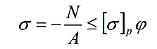 (12.1)

hisob formulasiga φ<1 koeffisentning kiritish bilan ko‘ndalang egilishda siqilgan elementning hisobli barqarorligi ta’minlanadi. φ<1 miqdori siqilgan elementning egiluvchanligi bog’liq bo‘ladi.
λ egiluvchanlikni l elementni eroip uzunligining r egiluvchan elementining ko‘ndalang kesimga inersiyasi radiusiga nisbatan:

(12.2)

Inersiya radiusi (12.3)

Radius eng kam ahamiyatga ega bo‘lgan yo‘nalishda element egiluvchanligi unga katta emas. Sharnir bilan mahkamlangan konstruksiya uchun uchlari bo‘yicha (12.2.a rasm) erkin uzunlik l ustun uzunligi teng deb qabul qilinadi. Bunda ustun egiluvchanlgi (12.2) formula bilan aniqlanadi.
O’xshash konstruksiyalarni misoli sifatida fermalarni siqilgan belbog’lari elementlarga xizmat qiladi [3].
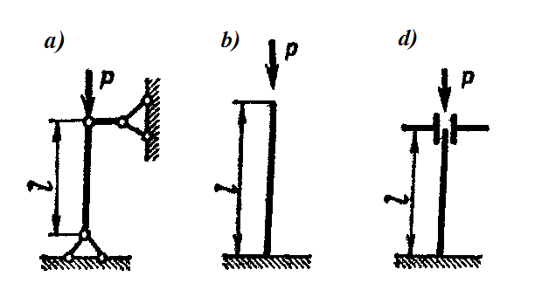
12.2. rasm. Ustunlarni sxematik ko‘rinishi

Bitta tomoni qistirilgan konstruksiyalarda (12.2. b rasm) egiluvchanlik

(12.4)
tomonlari qisilgan ustunlarda (12.2. v rasm) bir tomoni (pastki tomoni) qimirlamay turadi, boshqa (yuqori tomoni) ko‘ndalangiga suriladi,

(12.5)
mahalliy barqarorlikni yo‘qotishdan ko‘chish uchun ustunni devorlarini qattiqlikni ko‘ndalang qobirg’asiga mahkamlab qo‘yiladi.
φ koeffisent miqdori SNiP ga muvofiq λ element egiluvchanligiga bog’liq holda, R=0,9Bt hisobli qarshilik miqdoriga bog’liq bo‘ladi.
bunda Aφ o‘zgartirishni siqilgan elementni keltirilgan maydoni deb ataydilar.
N kuchni berilgan miqdoriga siqilgan elementni kesimini tanlash qiyinligi yo‘l qo‘yiladigan kuchlanishdan iborat bo‘lib, φ koyeffitsentni funksiyasi bo‘lib hisoblanadi, ohirgisi ham tanlanmagan ko‘ndalang kesimiga bog’liq bo‘ladi.
Ustunlarni ko‘ndalang kesimini tanlash uchun ketma-ket yaqinlashish usulidan foydalaniladi. Dastlab konstruksiyani turiga bog’liq holda φ₁= 0,5-0,8 koeffitsent olinadi. O’rtacha miqdorni φ=0,65 qilib olish mumkin. Berilgan koeffitsiyent bo‘yicha (12.1) formuladan foydalanib elementni ko‘ndalang kesimini talab qilingan maydoni aniqlanadi. Keyin kesimni loyihalanadi, uni A₂ belgilab undan eng kam inersiya J momentini topamiz. Inersiyani eng kam radiusi r eng katta egiluvchanlik λ_{max}=L/r va φ₂ koeffitsiyent, λ_{max} miqdorga muvofiq keladi. Loyihalangan kesimidagi σ=N/(A2 φ2), qaysiki [σ] ga yaqin bo‘lishi lozim [5].
σ [σ]p dan og’ishga 5% yo‘l qo‘yiladi. Aks holda ko‘ndalang kesim o‘lchami elementlari tilab qilinadigan yo‘nalishda o‘zgartiradi. Odatda ikkinchi yoki uchinchi bosqichda kesimni tanlash natijalari qoniqarli bo‘ladi. Ekssentirik yuklangan ustunlarni mustahkamligi va barqarorligi. Agarda kuch elementga ekssentrik yondashgan bo‘lsa, barqarorlikni uch marta tekshirish kerak.

12.3. Ustunlarni biriktiruvchi elementlar

Ustunni kuch bilan yo‘qlanganda, yondoshgan markaziy, ko‘ndalang kuch Q=0. Haqiqatda ustunda o‘qni unga katta bo‘lmagan qiyshayishi va unga katta bo‘lmagan kuchni uyishni ekssenratsitent yuzaga kelishi mumkin. Ushbu holat ko‘ndalang kuchni yuzaga keltiradi.
Ustunni o‘q bo‘ylab harakat qiladigan kuch bilan yuklash bo‘yicha o‘tkazilgan tajribalar asosida shartli ko‘ndalang kuchni turlicha yo‘llar bilan ifodalanadi. Masalan, uni taxminan empirik formula bo‘yicha aniqlash mumkin:
Q=200 A,N (12.6)
Bunda A-ustunni ko‘ndalang kesimi maydoni sm². Ushbu formula bilan past uglerodli po‘latdan hamda AMg6 qotishmadan ustunlarni hisoblashda foydalaniladi.yuqori mustahkamlikka ega bo‘lgan po‘latdan va D16T qotishmali po‘latdan konstruktsiyalarni hisoblashda boshqa shartli formuladan foydalanish maqsadga muvofiq:
Q=400 A,N (12.7)
12.2 a rasmda ifodalangan konstruksiyalarda, ustunda, gorizontal reaksiyaga teng bo‘lgan real ko‘ndalang kuch Q yuzaga keladi:

(12.8)
Shartliga karaganda ustunlarda real ko‘ndalang kuch ko‘p bo‘lsa, (12.6 va 12.7) formulalar bo‘yicha aniqlanganda, u holda hisob-kitob sifatida real ko‘ndalang kuch Q qabul qilinadi. Yaxlit ko‘ndalangan kesimga ega bo‘lgan siqilgan ustunlarda birlashtiruvchi elementlar bo‘lib payvandlangan choklar hisoblanadi. Ularni uzmasdan konstruksiya qilinadi (12.3. b rasm). Birlashtiriladigan choklarda hisoblangan kuchlanish bo‘lib ko‘ndalang kuch hisoblanadi: real, agarda u mavjud bo‘lsa va shartli (12.6 yoki 12.7) formula bo‘yicha aniqlanadigan. Oxirgi holatda Q<Q sharti bajarilishi lozim [4,5].
Birlashtiriladigan choklardagi urinma kuchlanishni 12.9. formula bilan aniqlanadi.
(12.9)
Bunda J – o‘qqa nisbatan hamma kesimni inersiya momenti; S-belbog’ maydonining statik momenti (12.3.b,v rasm)
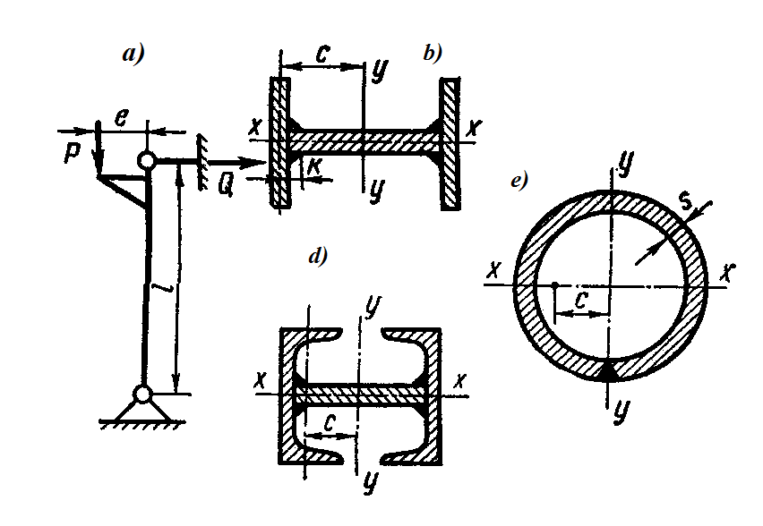
12.3-rasm. Ko‘ndalang kuch Q da ishlaydigan ustunlarni konstruksiyasi (a) va ko‘ndalang kesimi (b-e) sxemasi

12.3-rasmda ifodalangan konstruksiya uchun, ko‘ndalang chokda kesuvchi kuchlanish 12.10 formula bilan aniqlanadi.

(12.10)

bunda S=A·e; A- yarim halqa maydoni; S-devor qalinligi: e-yarim halqa og’irligi markazidan quvur markazigacha bo‘lgan masofa. Ko‘pgina holatlarda ko‘ndalang kuchlardan choklardagi kuchlanish unchalik ata bo‘lmaydi. Ammo baribir chokni ata o‘lchashini agarda birlashtiriladigan elementlar qalinligi 4 mm ortiq bo‘lsa k≥4mm qilib olish kerak. Tartibli kesim ustunlarida tarmoqlar o‘rtasidagi tankalarni tutash choklar bilan payvandlash maqsadga muvofiq. Chunki choklar soni planshelarni mahkamlash uchun talab qilinadi. Birlashtirish boshqa usullarda ham bo‘ladi (12.5. a rasm). Ammo texnologik qiyinchiliklar oqibatida ko‘pincha burchak choklar bilan birlashtirish qo‘llaniladi (12.5. b rasm)
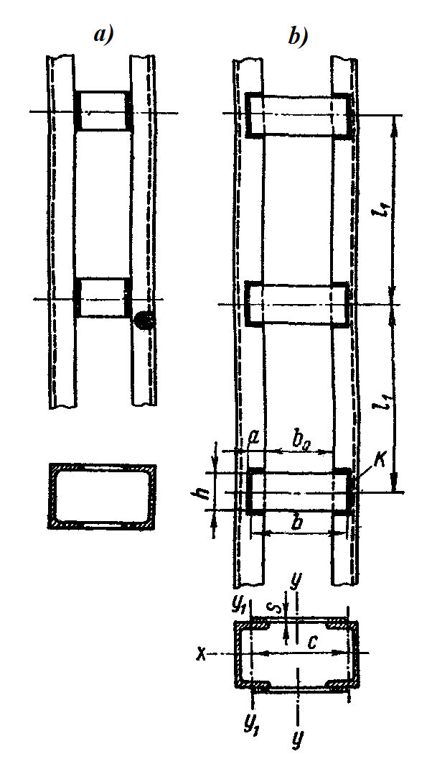
12.5-rasm. Birlashtiruvchi chokli ustunlar
Elementda diafragmalar soni uni uzunligiga bog’liq, ammo ikkitadan kam bo‘lmasligi lozim. Mustahkamlikka diafragmalar hisoblanmaydi. Gemetrik o‘lchamlari tarmoqlar orasidagi masofa va ustunni ko‘ndalang kesimiga bog’liq. Diafragmalar qalinligi birlashtiradigan plankalar qalinligiga bog’liq bo‘ladi. Siqilgan tartibli elementlarni faqat bitta diafragma bilan konstruksiyalashda, birlashtiruvchi plankalarsiz yoki panjara kerak emas, chunki bunda ustunni ikkala tarmog’i bir butun emas, alohida ishlaydi.

Nazorat savollari:

1. Konstruksiyani qanday elementlarini ustunlar deyiladi?
2. Kesimlarni qanday tiplarini katta bo‘lmagan va katta bo‘lgan
kuchlanishlarda ustunlar uchun qo‘llaniladi?
3. Ustunni egiluvchanligi deb nimaga aytiladi?
4. Ko‘ndalang kesim inersiyasi radiusi deb nimaga aytiladi va u
qanday aniqlanadi?
5. Ustunlarni hisoblashda qanday yo‘l qo‘yiladigan kuchlanishlar
qo‘llaniladi?
6. Ustunda berilgan kuchlanish va kesimlarda kuchlanish kuchlanish qanday tekshiriladi?

Adabiyotlar

1. Eritib payvandlash texnologiyasi va jihozlari (Welding technology and equipment). M.A.Abralov, N.S.Dunyashin, M.M.Abralov, Z.D. Ermatov. - T: Voris, 2007
2. Payvandlash ishi asoslari (Basics of welding). Abralov M.A., Abralov M.M. – Toshkеnt: Talqin, 2004.- 120 b.
3. «Проектирование сварных конструкций» Абдуллаев М., Дуняшин Н.С., Эрматов З.Д. Конспект лекций по дисциплине для подготовки бакалавров. - Ташкент: ТашГТУ, 2008. - 160 с.
4. «Типы сварных соединений, напряжения и деформации» для подготовки бакалавров. Абдуллаев М., Конспект лекций по дисциплине - Ташкент: ТашГТУ, 2000. - 62 с.
5. “Пайванд конструкцияларни ишлаб чиқариш” фани бўйича маъруза матни. Xudoykulov N.Z., Xudoyorov S.S. – Toshkent: TDTU, 2015, 148b.
6. Сварка и резка материалов: Учеб. пособие/ М.Д. Банов, Ю.В. Казаков, М.Г. Козулин и др.; Под ред. Ю.В. Казакова. - М.: Издательский центр «Академия», 2001

